Уважаемые жители Села Старая Хурада и Сиктерме!
7 марта 2025 г., пятница
Уважаемые жители сел Сиктерме и Старая Хурада!
С наступлением весны мы обращаем ваше внимание на необходимость очистки пропускных труб возле ваших домов. Это поможет избежать затоплений и обеспечит нормальное отведение воды во время таяния снега и дождей.
Пожалуйста, проверьте состояние труб и при необходимости организуйте их очистку. Ваша ответственность и участие помогут сохранить наше сельское поселение чистым и комфортным для жизни!
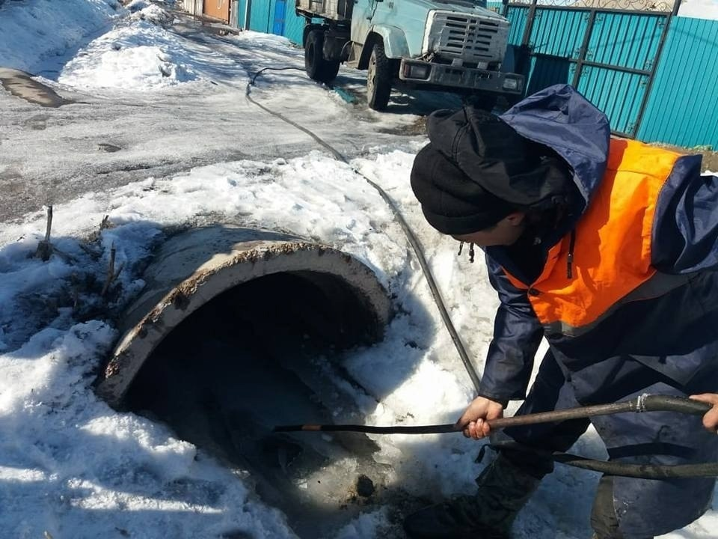
Поделиться:

